【教师成绩录入】
研究生秘书在课程编排时把课程代码、任课教师、学生名单确定后，任课教师可直接登录管理系统下载学生名单、录入学生成绩，步骤如下：
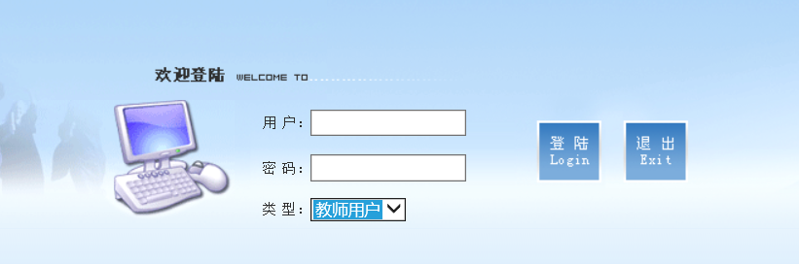
- 登录系统（http://42.244.6.101/gmis/login.aspx）输入用户名（工号）和密码（初始值为工号）登录后请修改密码。

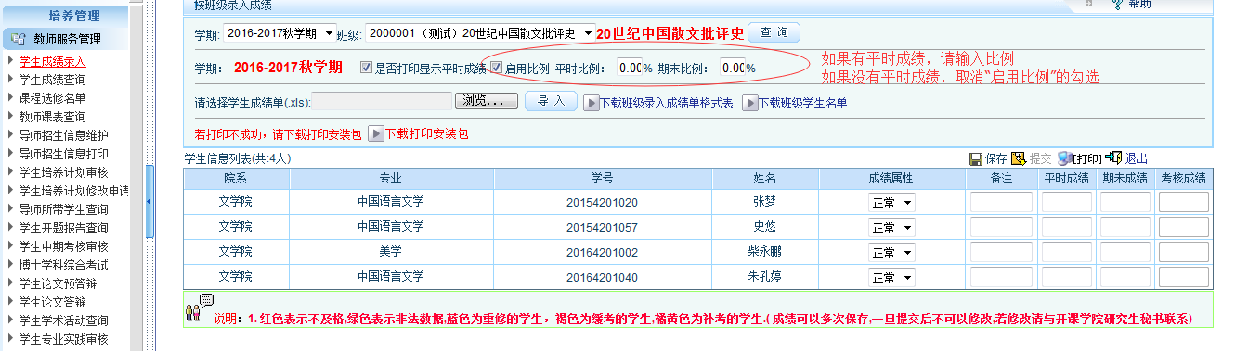
2、选择教师服务管理——学生成绩录入——选择对应的学期、课程，系统会自动跳出学生名单，教师可根据实际情况勾选相关选项（是否录入平时成绩，如有平时成绩需输入比例），确认无误后，录入成绩或下载excel模板导入。
注意：成绩可以多次保存，保存后成绩还能修改，确认无误后请提交，成绩提交后学生才能查询，且成绩一旦提交就不能再修改。

3、教师在录入成绩时若对学生名单需有修改，比如有学生不在课程名单中，或多出一些学生要删除，请与学院研究生秘书联系协助添加或删减学生。如果学生成绩栏空白提交，则学生最后成绩会默认为““旷考”。

